САНКТ-ПЕТЕРБУРГСКИЙ НАЦИОНАЛЬНЫЙ ИССЛЕДОВАТЕЛЬСКИЙ УНИВЕРСИТЕТ ИТМО
Дисциплина: Бэк-энд разработка
Отчет
Домашняя работа №1
«Проектирование базы данных»
Выполнил:
Булычев Платон
Группа: БР1.1
Проверил:
Добряков Д. И.

Санкт-Петербург
2026 г.
Задача
Нужно было выбрать один из вариантов приложения, спроектировать для него базу данных в нотации ERD и оформить отчёт. Я взял свой вариант и согласовал его отдельно. По заданию требовалось разобрать предметную область, выделить сущности, описать их поля и связи между ними, а потом нарисовать ERD диаграмму
Ход работы
Отчёт я делаю по реальному сервису, над которым работаю на своей работе
Мой вариант это визуальный редактор рабочих процессов для генерации видео. Пользователь собирает на холсте граф из узлов. Каждый узел это отдельный шаг, например генерация картинки по тексту, оживление изображения в видео, склейка слоёв или добавление субтитров. Узлы соединяются связями, выход одного узла идёт на вход другого. Когда пользователь запускает граф, система проходит по узлам по очереди и сохраняет результат каждого шага
Таблица users
Здесь хранятся пользователи. Через эту таблицу работает регистрация, вход и личный кабинет.
Таблица workflows
Рабочий процесс это один проект пользователя. У него есть имя и ссылка на текущую версию графа. Поле archived_at нужно, чтобы прятать проекты из списка без удаления.
Таблица workflow_states
Версия графа. Каждый раз когда пользователь меняет граф и сохраняет его, создаётся новая запись. Сам граф (узлы и связи) лежит в поле graph в формате JSON. Поле parent_state_id ссылается на предыдущую версию, так получается история изменений.
Таблица workflow_runs
Запуск всего рабочего процесса. Запоминает, какую версию графа запускали, когда запуск начался и закончился, и общий статус.
Таблица node_runs
Запуск отдельного узла внутри общего запуска. Хранит входные и выходные данные узла, его тип, статус и текст ошибки, если она была. Поле external_task_token нужно, чтобы связать узел с ответом от внешнего сервиса генерации.
Поля таблицы users:
Поле | Тип | Описание
id | UUID | Первичный ключ
email | varchar | Почта, уникальная
password_hash | varchar | Хеш пароля
name | varchar | Имя пользователя
created_at | timestamp | Дата регистрации

Поля таблицы workflows:
Поле | Тип | Описание
id | UUID | Первичный ключ
user_id | UUID | Внешний ключ на users
name | varchar | Название проекта
current_state_id | UUID | Внешний ключ на workflow_states, текущая версия
archived_at | timestamp | Дата архивации, может быть пустым
created_at | timestamp | Дата создания
updated_at | timestamp | Дата последнего изменения

Поля таблицы workflow_states:
Поле | Тип | Описание
id | UUID | Первичный ключ
workflow_id | UUID | Внешний ключ на workflows
user_id | UUID | Внешний ключ на users
graph | jsonb | Граф: узлы и связи между ними
parent_state_id | UUID | Внешний ключ на workflow_states, прошлая версия
created_at | timestamp | Дата создания версии

Поля таблицы workflow_runs:
Поле | Тип | Описание
id | UUID | Первичный ключ
workflow_id | UUID | Внешний ключ на workflows
state_id | UUID | Внешний ключ на workflow_states
user_id | UUID | Внешний ключ на users
status | varchar | Статус: queued, running, done, failed, partial
started_at | timestamp | Когда запуск начался
finished_at | timestamp | Когда запуск закончился
error | text | Текст ошибки, если запуск упал

Поля таблицы node_runs:
Поле | Тип | Описание
id | UUID | Первичный ключ
run_id | UUID | Внешний ключ на workflow_runs
node_id | varchar | Идентификатор узла в графе
node_type | varchar | Тип узла
status | varchar | Статус: queued, running, done, failed, cancelled
input | jsonb | Входные данные узла
output | jsonb | Результат узла
external_task_token | varchar | Метка задачи во внешнем сервисе
error | text | Текст ошибки узла
started_at | timestamp | Когда узел начал работу
finished_at | timestamp | Когда узел закончил

Связи между таблицами
- Один пользователь может иметь много рабочих процессов.
- Один рабочий процесс может иметь много версий графа.
- У рабочего процесса есть ссылка на текущую версию графа (поле current_state_id).
- Версия графа может ссылаться на родительскую версию, это история правок.
- Один рабочий процесс может иметь много запусков.
- Каждый запуск привязан к конкретной версии графа.
- Один запуск состоит из многих запусков узлов.
- Запуски и запуски узлов тоже привязаны к пользователю, так удобнее проверять права доступа.
ERD диаграмма
На основе таблиц и связей я нарисовал ERD диаграмму. На ней видно все пять таблиц, их поля и связи один ко многим.
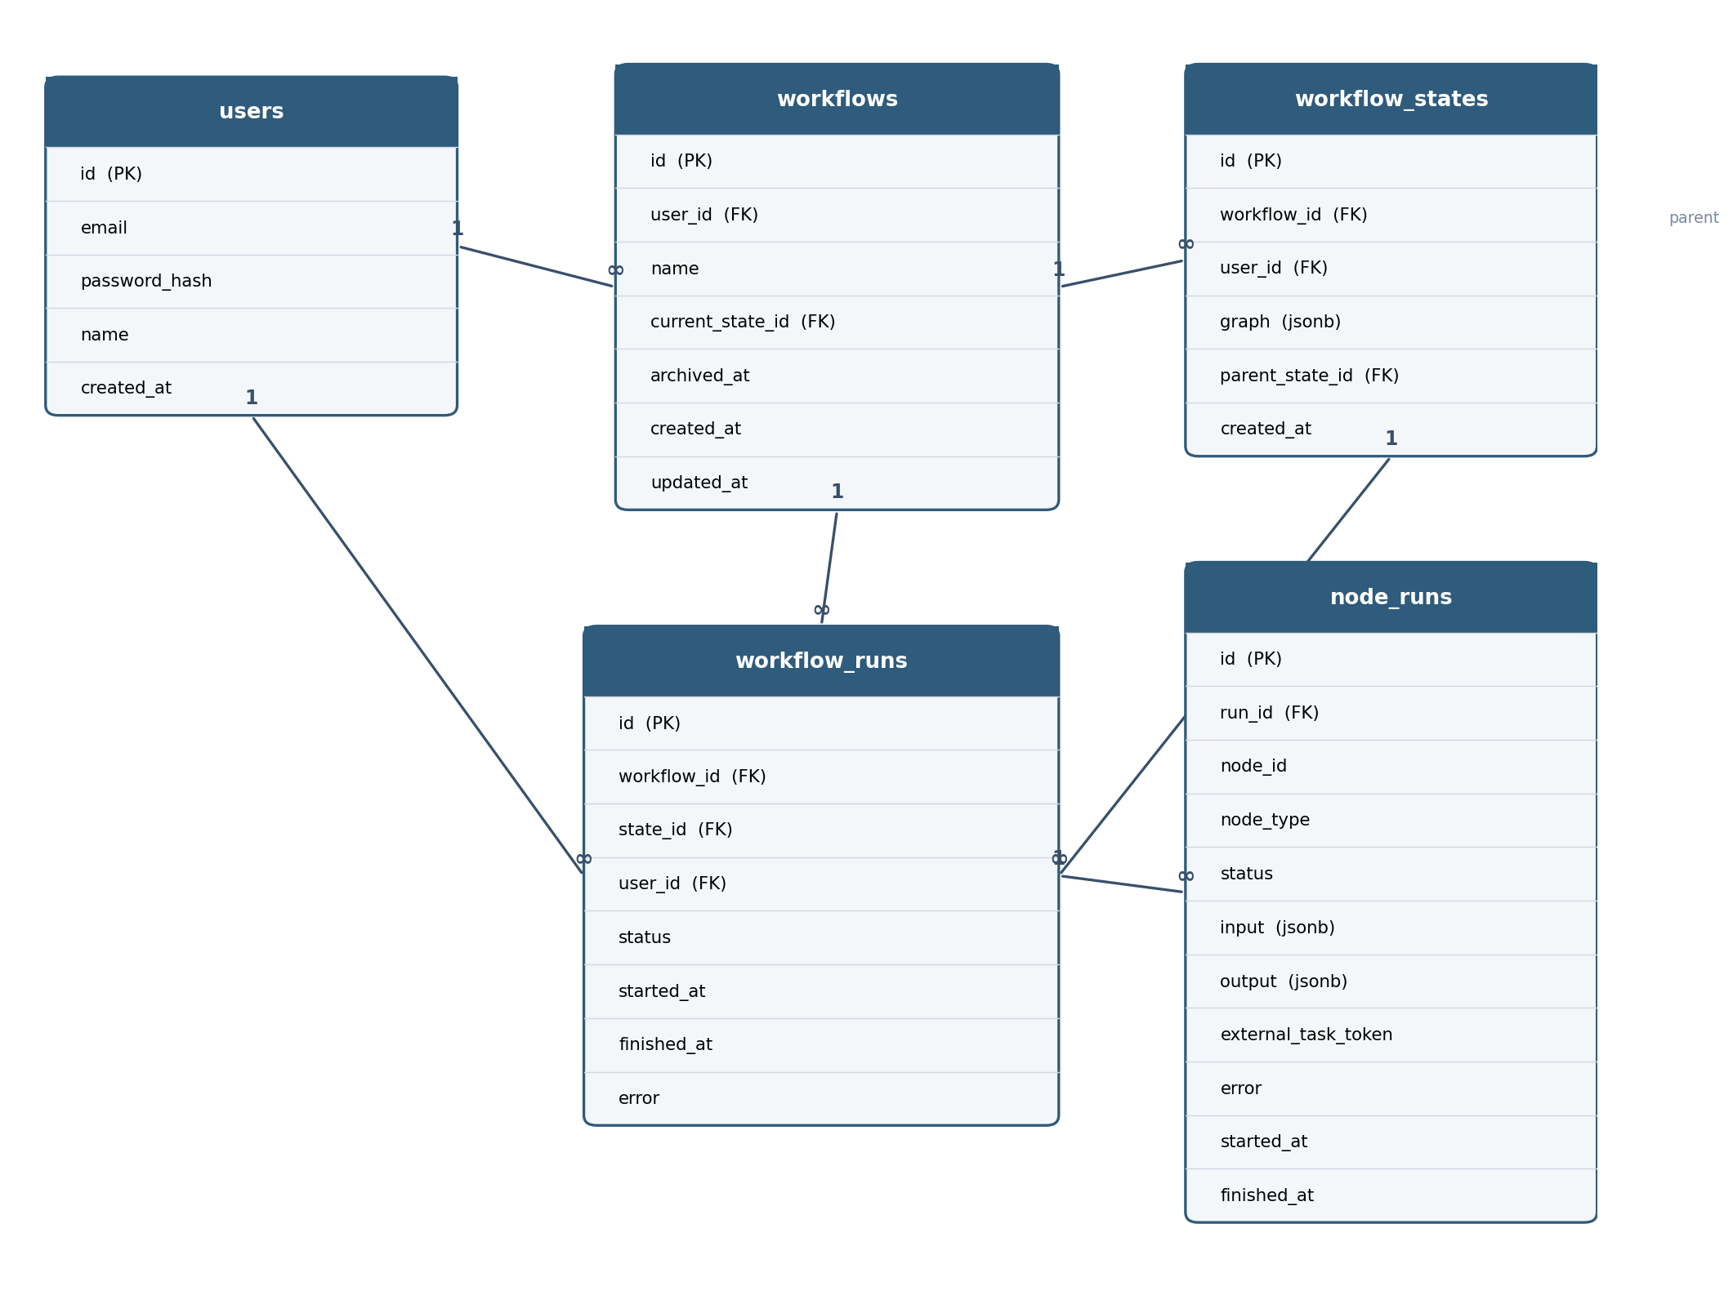
Рисунок 1. ERD диаграмма базы данных
Вывод
В ходе работы я разобрал предметную область своего варианта и спроектировал базу данных из пяти таблиц. Получилась схема, которая хранит рабочие процессы, их версии, запуски и результат по каждому узлу. Дальше эта схема ляжет в основу моделей при реализации API.

